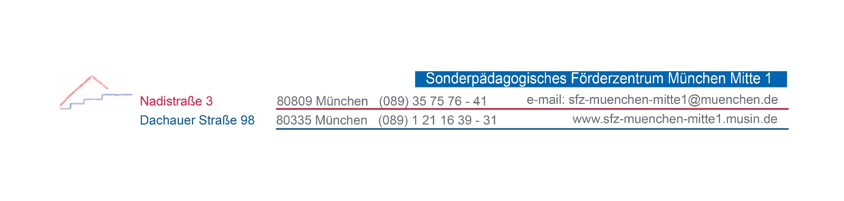 | Englisch | schulhausinternes  Curriculum
 | Übersicht | Jahrgangsstufe 5

Inhalte nach Mittelschullehrplan | Fachkompetenzen nach Rahmenlehrplan Lernen | Wann im Schuljahr?
5.1 Kommunikative  Kompetenzen  - Hören und Hörsehverstehen  - Leseverstehen  - Sprechen  - Schreiben  - Sprachmittlung  - Wortschatz  - Grammatik  - Aussprache, Intonation | Mündliche und schriftliche Kompetenzen  Wortschatz, Formen und Funktionen  - Hörverstehen  - Sprechen  - Wortschatz  - Formen, Funktionen Regelwissen
5.2 Interkulturelle  Kompetenzen | Landeskundliche und Interkulturelle Kompetenzen
5.3 Text- und  Medienkompetenzen | Mündliche und schriftliche Kompetenzen  Wortschatz, Formen und Funktionen  - Leseverstehen  - Schreiben
5.4 Methodische  Kompetenzen | Methodenkompetenzen im Fach Englisch  - Sprachliche Mittel erwerben  - Hör- und Lesetechniken aufgaben- und funktionsbezogen anwenden  - Sprachliche Mittel einsetzen  - Sprache hörend und lesend verstehen  - Sprache mündlich und schriftlich verwenden  - Schriftliche Aufgabenmit Lösungshilfen kontrollieren  - Eigene Lernfortschritte einschätzen und dokumentieren
5.5 Themengebiete | Landeskundliche und interkulturelle Kompetenzen

